嘉義縣六腳鄉灣內國民小學
110學年度雙語國家政策－口說英語展能樂學計畫
子計畫2-1：國民中小學英語日活動成果報告表

活動名稱 | 「$英」有你溫暖$  $$「灣」的佛「內」$$ | 辦理日期 | 110.12.11-110.12.17
辦理地點 | 嘉義縣灣內國小 | 參加人數 | 91位
成果摘要-活動內容介紹及特色說明  (列點說明) | - 校園英語情境佈置  - 灣內英語日  - 英語闖關活動  - 低年級英語歌曲唱跳  - 三年級字母歌快閃  - 四年級感恩聖誕樹  - 健康許願卡
檢討或建議事項
照片說明（4-10張）
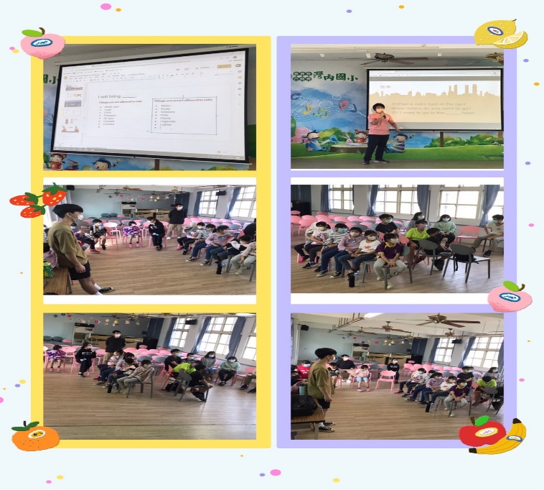 |  | 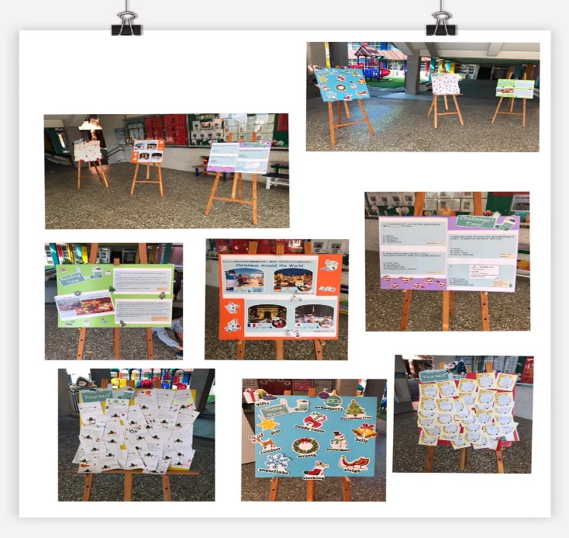
灣內英語日-蒜頭基督教會與台灣大學光鹽社辦理地球日營隊活動，帶領學生輕鬆學習旅遊的實用英文單字。 |  | 校園英語情境佈置-配合節慶活動，設置英語學習看板，晨間打掃時間與中午用餐時間播放聖誕節歌曲。
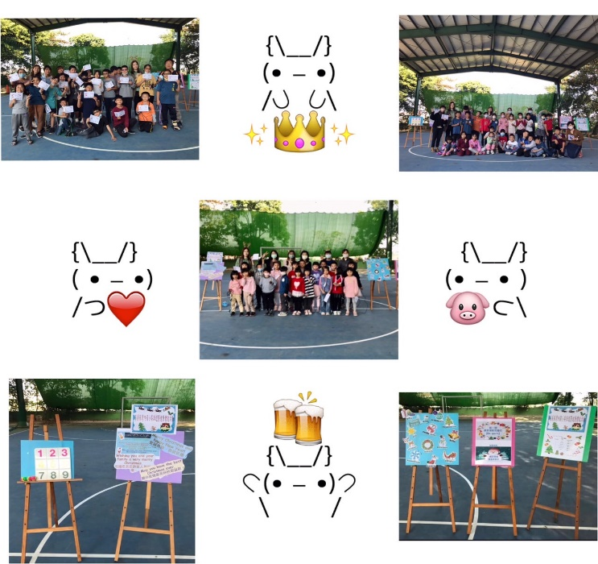 |  | 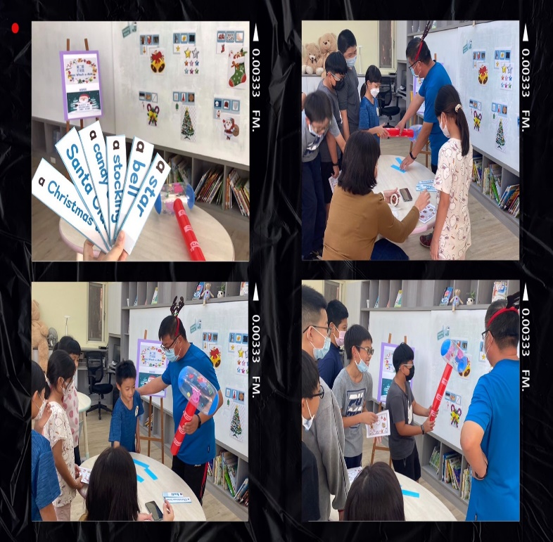
英語闖關活動-第一關~健康運動我最行  結合健促課程做相關的搭配，讓孩子動一動，身體更健康。 |  | 英語闖關活動-第二關~打地鼠。
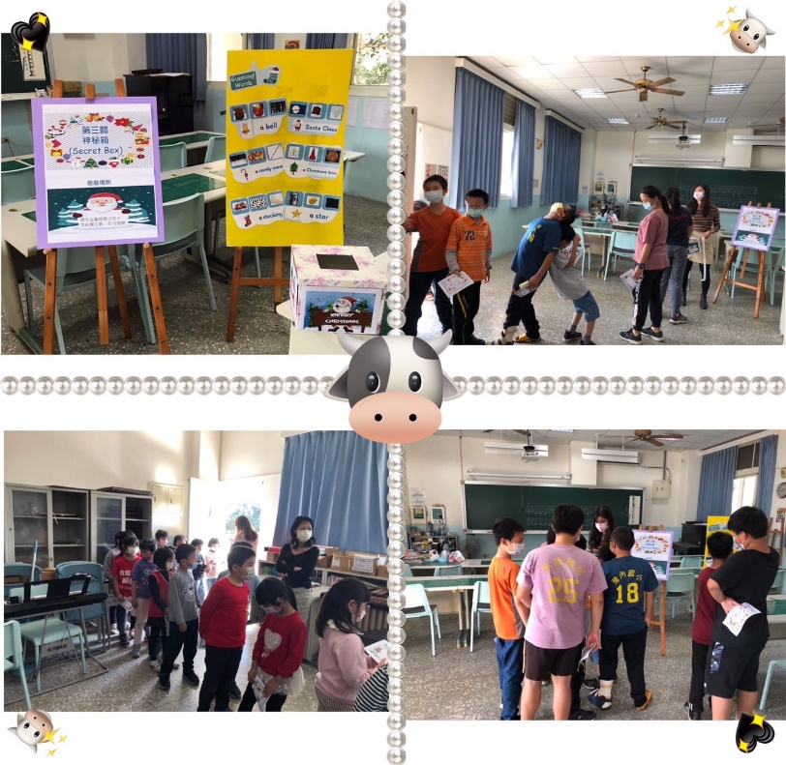 |  | 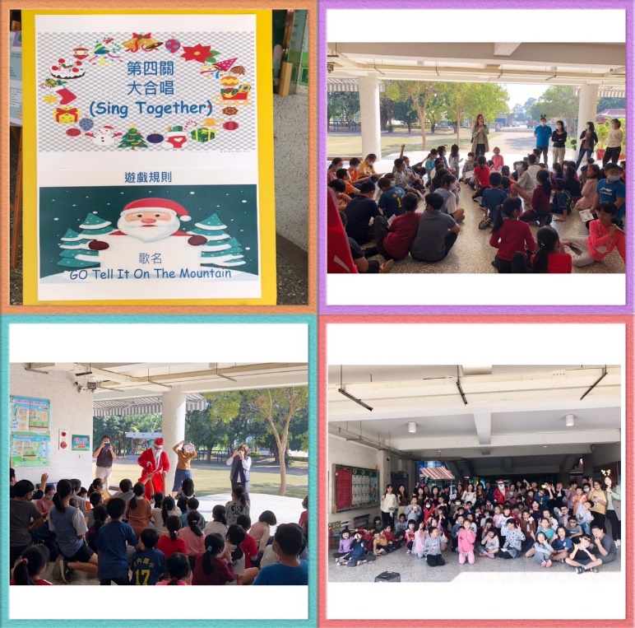
英語闖關活動-第三關~神秘箱。 |  | 英語闖關活動-第四關~聖誕歌曲合唱  *校長裝扮聖誕老人出場，發送禮物，大家合唱慶耶誕。
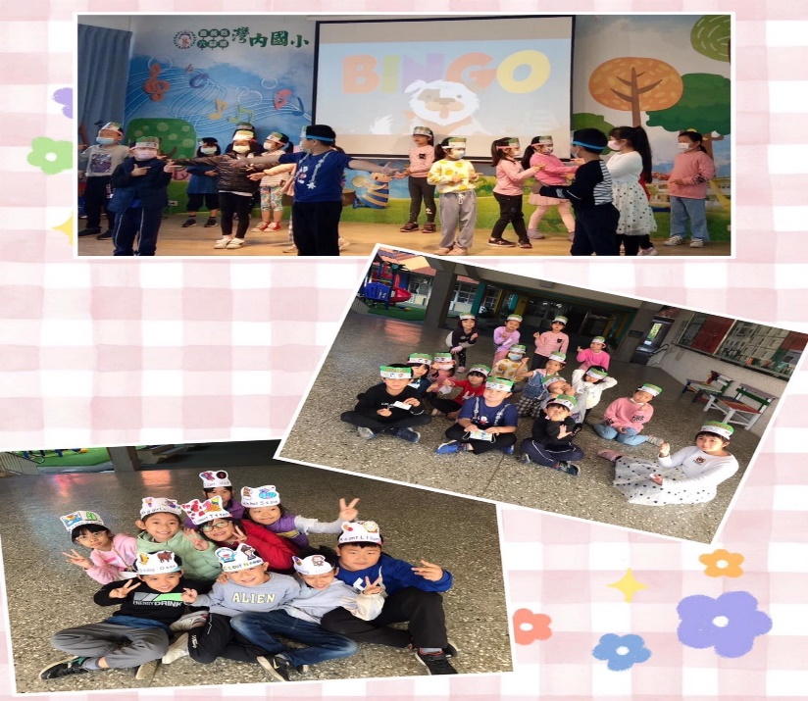 |  | 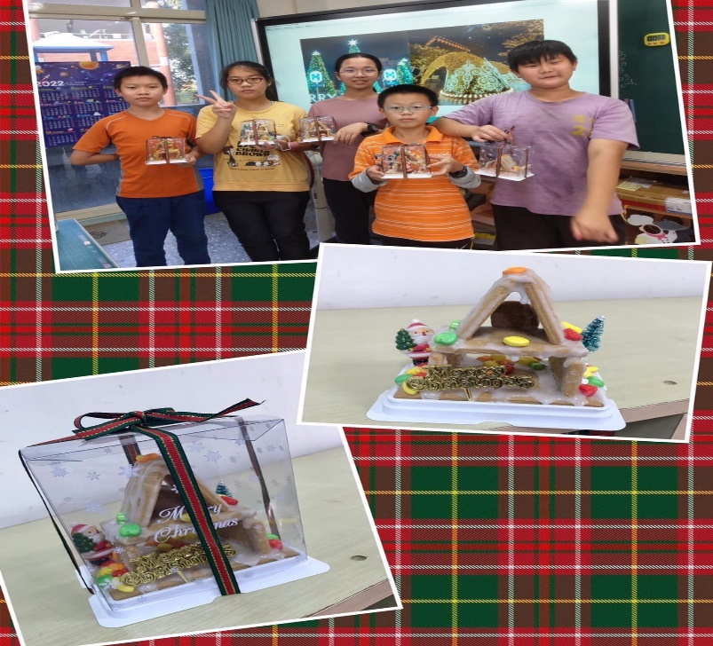
低年級英語歌曲唱跳  中年級字母歌快閃 |  | 高年級薑餅屋製作
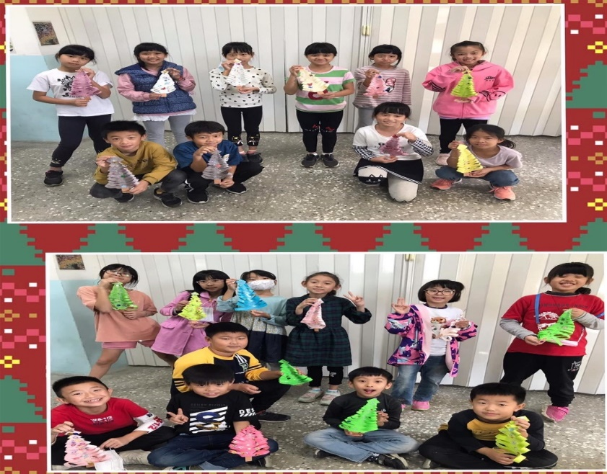 |  | 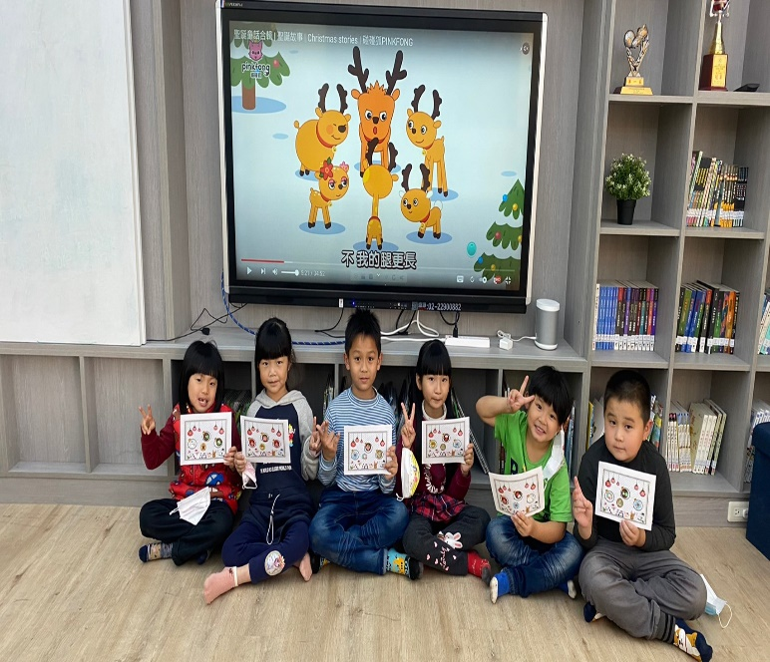
感恩聖誕樹 |  | 健康許願卡

